Diagramas del sistema de gestión de biblioteca (SGB)

Estudiante: Samuel Ivan Heredia Moya

Docente: Carlos carrascal

Programacion de computadores II

Universidad de santander

Bucaramanga

10 de noviembre de 2026

Diagrama de dominio

Dominio parcial
Muestra las seis clases del dominio y sus asociaciones con multiplicidad, sin atributos. Un usuario solicita muchos préstamos y hace muchas reservas. Una categoría agrupa muchos libros, y cada préstamo o reserva se refiere a un libro. Un préstamo puede generar una multa.
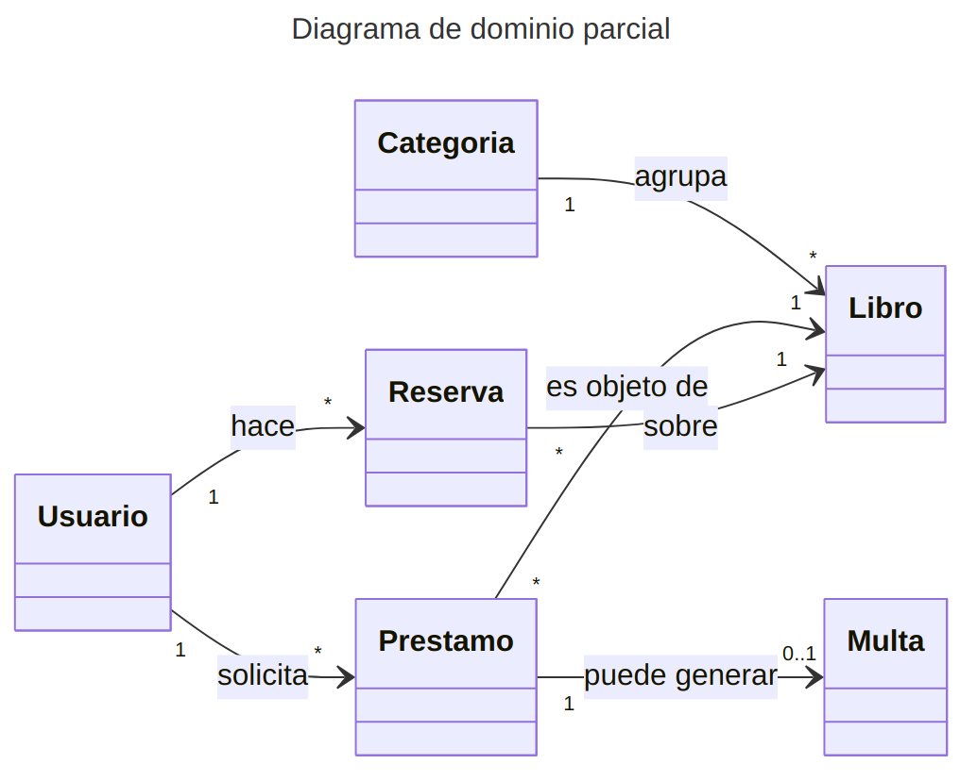

Dominio con atributos
Agrega a cada clase los atributos de la tabla 5.1 del enunciado, con su tipo, y las cuatro enumeraciones: TipoUsuarioEnum, EstadoPrestamoEnum, EstadoMultaEnum y EstadoReservaEnum. Los identificadores que apuntan a otra clase (isbn, num_documento, cod_prestamo) no aparecen como atributos porque las asociaciones ya los representan.
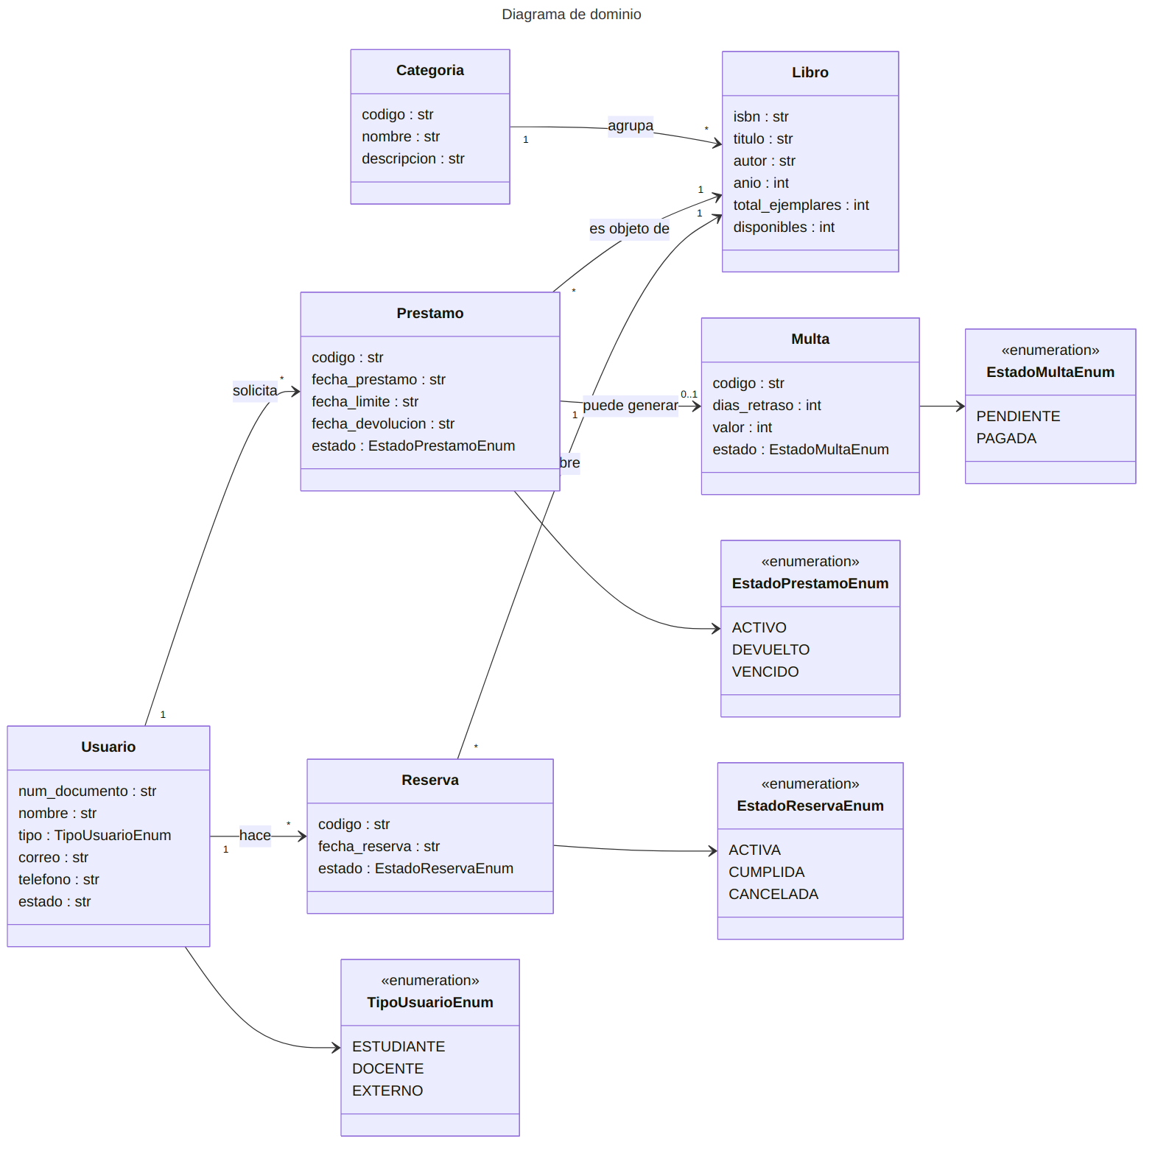

Diagrama de objetos
Representa como objetos los registros de ejemplo de la sección 6.2 del enunciado. El préstamo de Maria Lopez se devolvió el 2025-10-25, tres días después de su fecha límite, y generó una multa pendiente de 3000 (3 días a COP 1.000 por día). El préstamo de Juan Perez sigue activo.
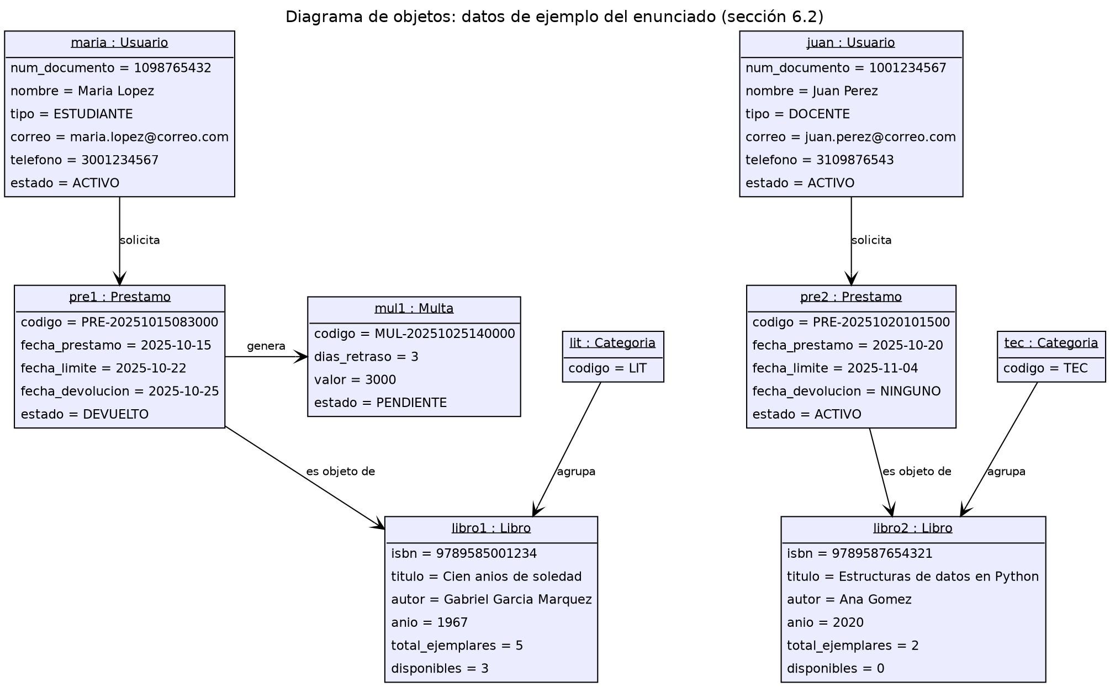

Diagrama de diseño

Entidades
Muestra las clases de la capa de modelo con atributos privados (signo menos) y los métodos to_linea y from_linea, que convierten cada objeto en una línea de archivo y viceversa. Prestamo, Multa y Reserva guardan el identificador del usuario, del libro o del préstamo en lugar de una referencia al objeto, porque la persistencia es en archivos de texto. Las flechas punteadas indican esa relación por identificador.
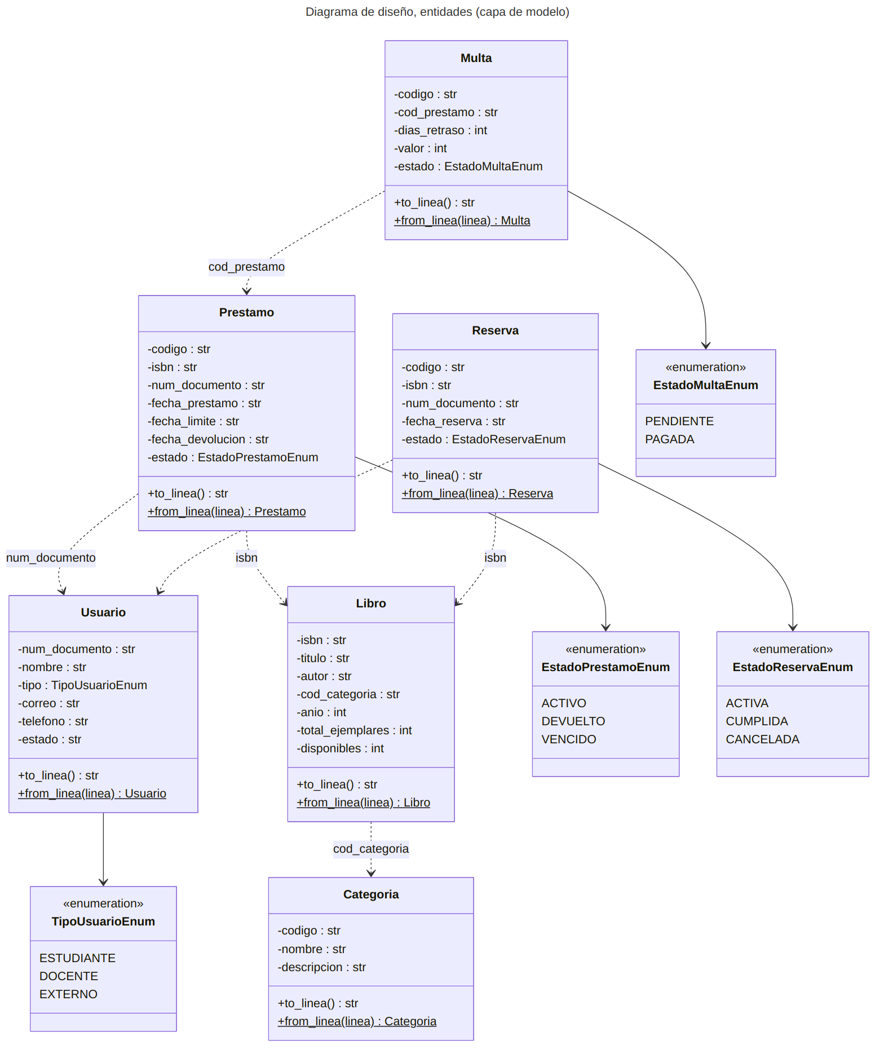

Capas: presentación, lógica y datos
Los menús de la capa de presentación llaman a los servicios. Los servicios aplican las reglas de negocio y usan los repositorios, y los repositorios leen y escriben los archivos mediante ArchivoUtil. PrestamoService recibe MultaRepository de forma opcional, para validar multas pendientes cuando exista el prototipo P3. Los servicios, repositorios y menús de multas, reservas y análisis corresponden a P3 y P4 y todavía no están implementados.
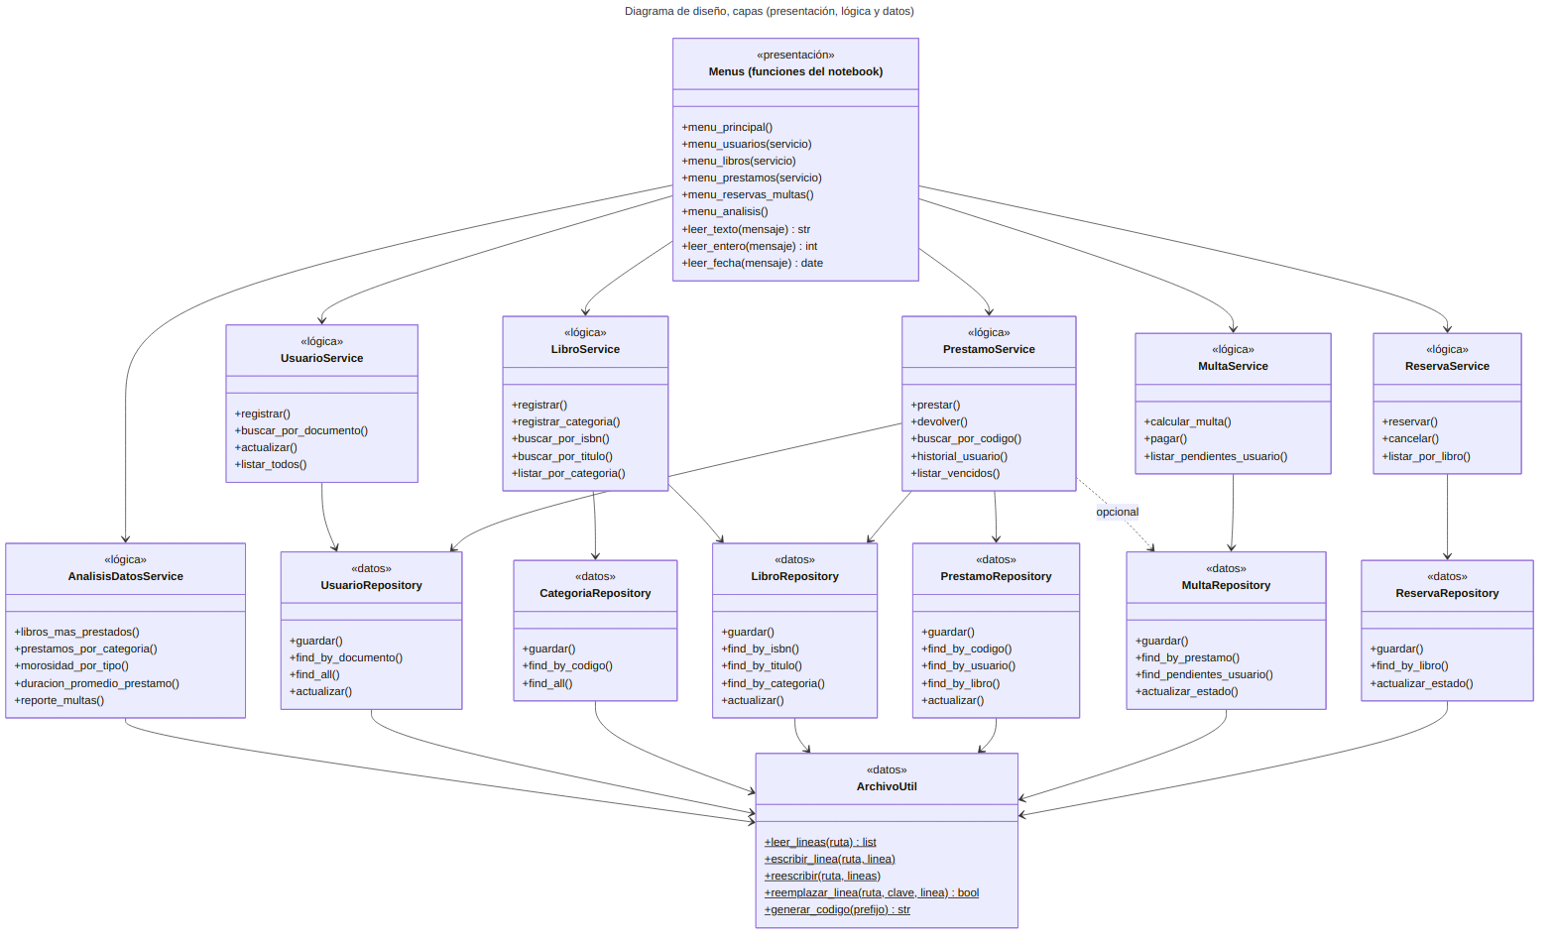

Diagramas de secuencia
Las secuencias muestran la interacción entre las capas en las funciones implementadas hasta P2.

Arranque del sistema
La celda 5.1 llama a menu_principal, que crea los repositorios y los servicios y repite el menú hasta que el usuario elige 0. Las opciones 4 y 5 informan que aún no están implementadas.
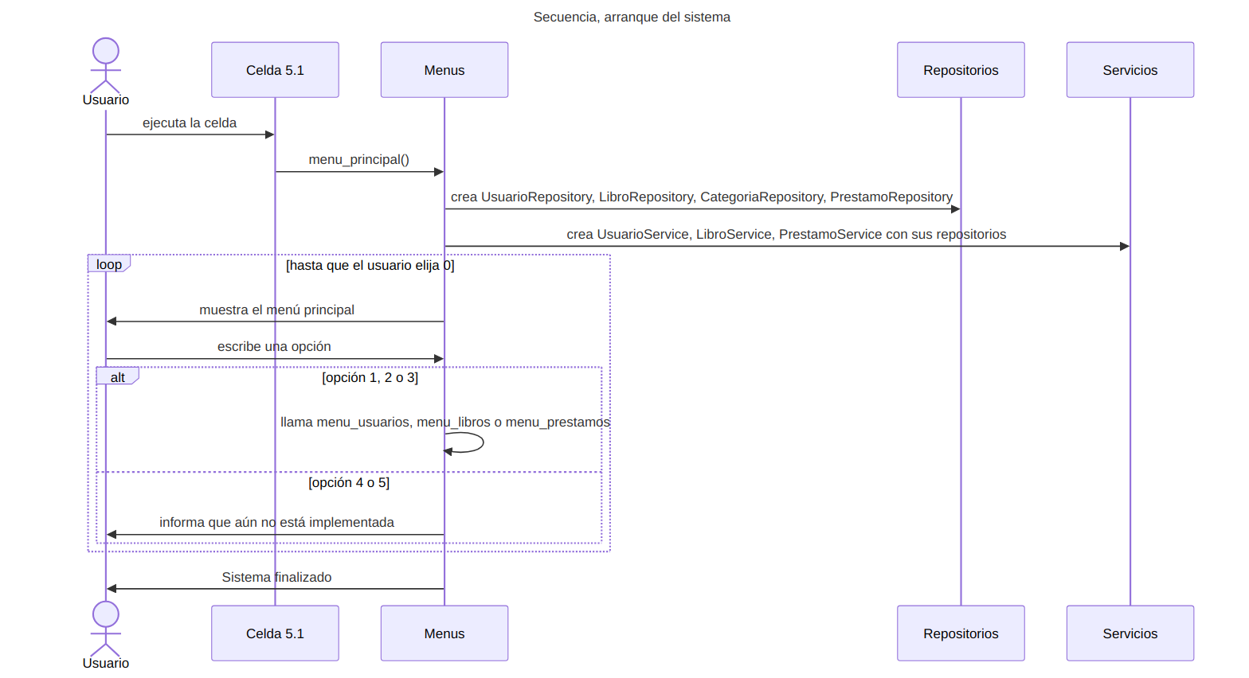

Registrar un usuario
El menú valida los campos y el servicio consulta al repositorio si el documento existe. Si no existe, crea el usuario con estado ACTIVO y lo guarda. Si ya existe, el servicio lanza ValueError y el menú muestra el motivo.
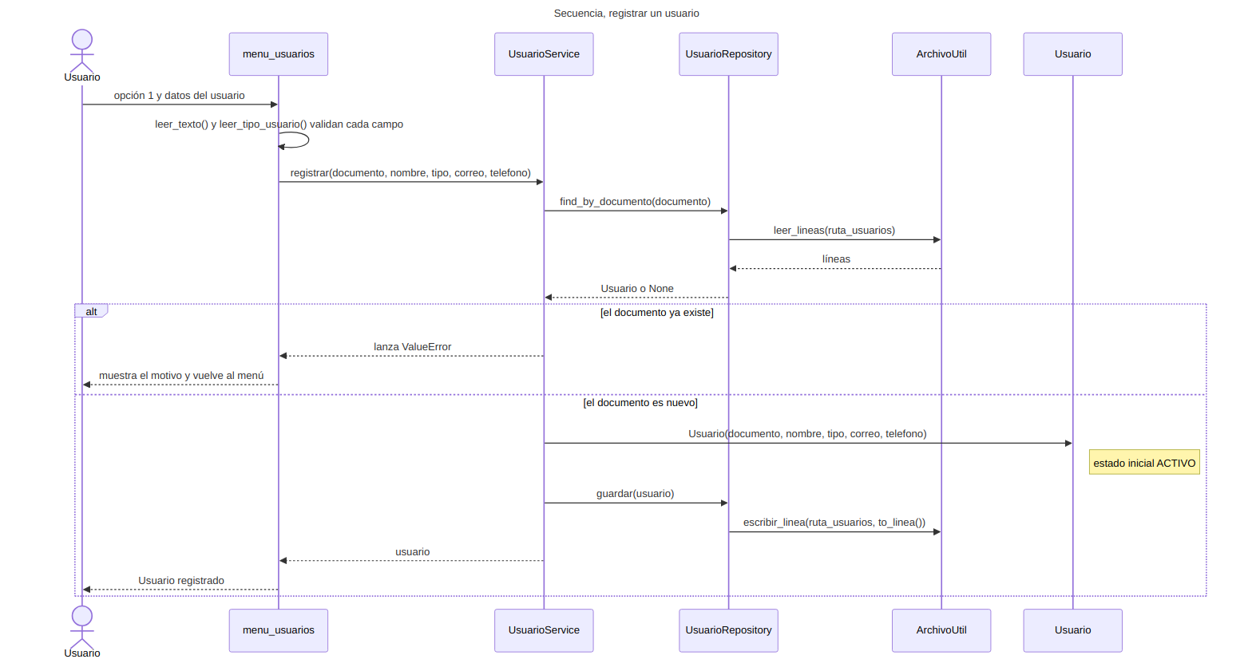

Prestar un libro
El servicio valida en orden que el usuario exista y esté activo, que no haya alcanzado el cupo de su tipo (estudiante 3 libros, docente 5, externo 2) y que el libro exista y tenga ejemplares. Si todo se cumple, crea el préstamo con fecha límite de 7, 15 o 5 días según el tipo de usuario (estudiante, docente o externo), lo guarda y descuenta un ejemplar disponible.
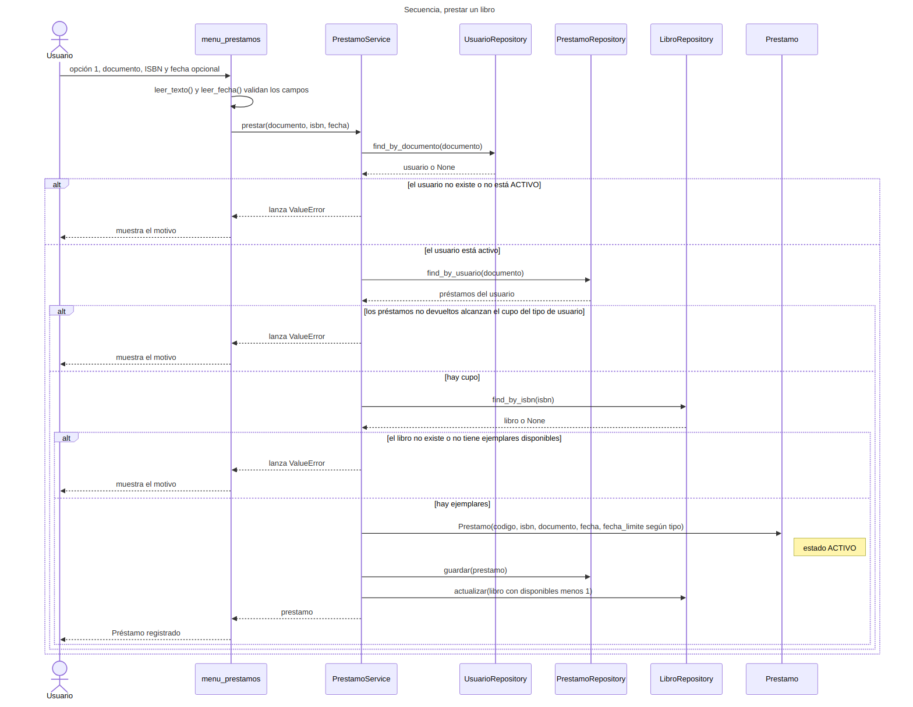

Devolver un libro
El servicio busca el préstamo, lo marca como DEVUELTO, suma un ejemplar disponible al libro y calcula los días de retraso. El menú informa el retraso cuando es mayor que cero. El cálculo de la multa a partir de esos días queda para P3.


